Отчёт о выполнении лабораторной работы

№6 Анализ файловой системы Linux. Команды для работы с файлами и каталогами

***Российский Университет Дружбы Народов***

***Факульткт Физико-Математических и Естественных Наук Дисциплина:*** *Операционные системы*

***Работу выполняла:*** *Артеева Кристина 1032201673*

*НКНбд-01-20*

# Цель работы

Ознакомление с файловой системой Linux, её структурой, именами и содержа- нием каталогов.

Приобретение практических навыков по применению команд для работы с файлами и каталогами, по управлению процессами (и работами), по про- верке использования диска и обслуживанию файловой системы.

# Задание

1. Выполните все примеры, приведённые в первой части описания лабораторной работы.
2. Выполните следующие действия, зафиксировав в отчёте по лабораторной работе используемые при этом команды и результаты их выполнения:

Скопируйте файл /usr/include/sys/io.h в домашний каталог и назовите его equipment. Если файла io.h нет, то используйте любой другой файл в каталоге /usr/include/sys/ вместо него.

В домашнем каталоге создайте директорию ~/ski.plases. Переместите файл equipment в каталог ~/ski.plases.

Переименуйте файл ~/ski.plases/equipment в ~/ski.plases/equiplist.

Создайте в домашнем каталоге файл abc1 и скопируйте его в каталог ~/ski.plases, назовите его equiplist2.

Создайте каталог с именем equipment в каталоге ~/ski.plases.

Переместите файлы ~/ski.plases/equiplist и equiplist2 в каталог ~/ski.plases/equipment. Создайте и переместите каталог ~/newdir в каталог ~/ski.plases и назо- вите его plans.

1. Определите опции команды chmod, необходимые для того, чтобы присвоить перечисленным ниже файлам выделенные права доступа, считая, что в начале таких прав нет:

drwxr--r-- ... australia

drwx--x--x ... play

-r-xr--r-- ... my_os

-rw-rw-r-- ... feathers При необходимости создайте нужные файлы.

1. Проделайте приведённые ниже упражнения, записывая в отчёт по лабораторной работе используемые при этом команды:

Просмотрите содержимое файла /etc/password. Скопируйте файл ~/feathers в файл ~/file.old.

Переместите файл ~/file.old в каталог ~/play. Скопируйте каталог ~/play в каталог ~/fun.

Переместите каталог ~/fun в каталог ~/play и назовите его games. Лишите владельца файла ~/feathers права на чтение.

Что произойдёт, если вы попытаетесь просмотреть файл ~/feathers командой cat? Что произойдёт, если вы попытаетесь скопировать файл ~/feathers?

Дайте владельцу файла ~/feathers право на чтение. Лишите владельца каталога ~/play права на выполнение. Перейдите в каталог ~/play. Что произошло?

Дайте владельцу каталога ~/play право на выполнение.

1. Прочитайте man по командам mount, fsck, mkfs, kill и кратко их охарактери- зуйте, приведя примеры.

# Выполнение работы

1. Выполнила следующие действия:

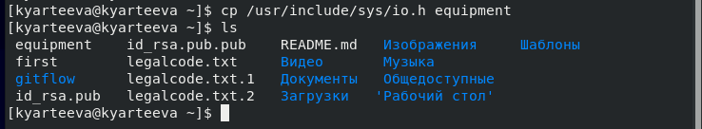Скопировала файл /usr/include/sys/io.txt в домашний каталог и назвала его equipment.

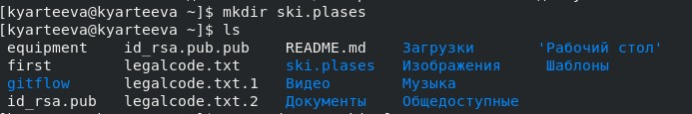В домашнем каталоге создала директорию ~/ski.plases.

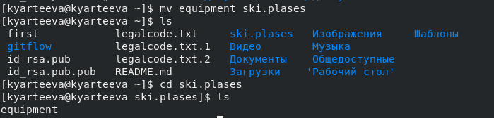Переместила файл equipment в каталог ~/ski.plases.

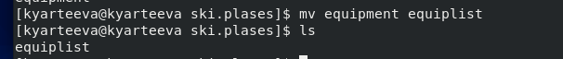Переименовала файл ~/ski.plases/equipment в ~/ski.plases/equiplist.

Создала в домашнем каталоге файл abc1 и скопируйте его в каталог ~/ski.plases, назовите его equiplist2.

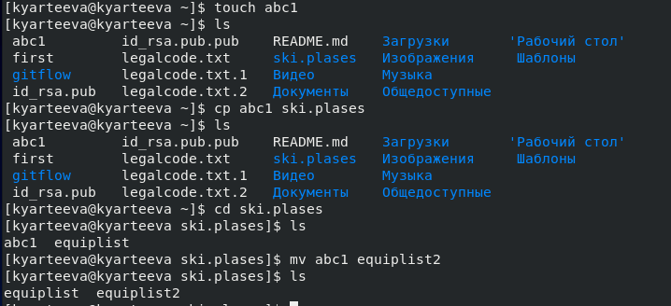

Создала каталог с именем equipment в каталоге ~/ski.plases.

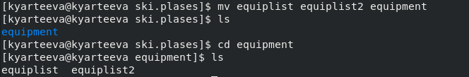Переместила файлы ~/ski.plases/equiplist и equiplist2 в каталог ~/ski.plases/equipment.

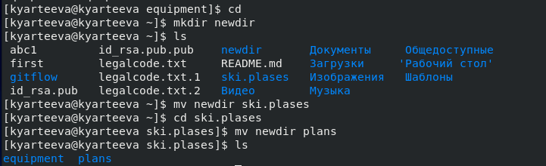Создала и переместите каталог ~/newdir в каталог ~/ski.plases и назовите его plans.

1. Определила опции команды chmod, необходимые для того, чтобы присвоить перечисленным ниже файлам выделенные права доступа, считая, что в начале таких прав нет:

drwxr--r-- ... australia

drwx--x--x ... play

-r-xr--r-- ... my_os

-rw-rw-r-- ... feathers

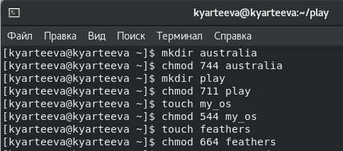





1. Проделала приведённые ниже упражнения, записывая в отчёт по лабораторной работе используемые при этом команды:

Просмотрела содержимое файла /etc/password. Скопировала файл ~/feathers в файл ~/file.old. Переместила файл ~/file.old в каталог ~/play.

Скопировала каталог ~/play в каталог ~/fun.

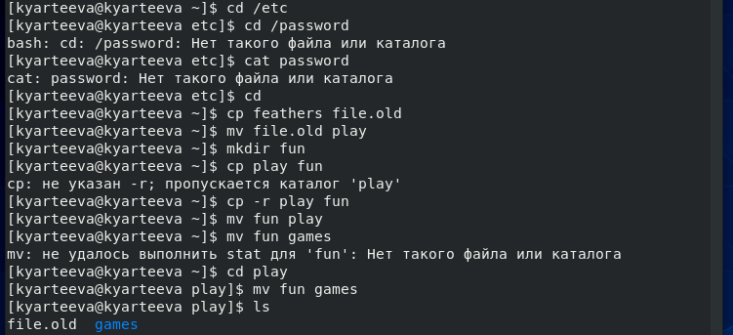Переместила каталог ~/fun в каталог ~/play и назвала его games.

Лишила владельца файла ~/feathers права на чтение.



Не получилось просмотреть файл ~/feathers командой cat, отказано в доступе.

Не получилось скопировать файл ~/feathers, отказано в доступе.

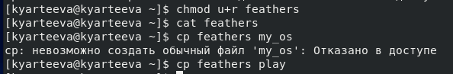Дала владельцу файла ~/feathers право на чтение.

Лишите владельца каталога ~/play права на выполнение. НЕ получилось перейти в каталог ~/play.

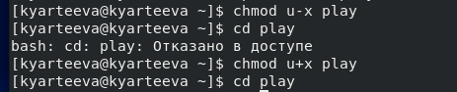Дайла владельцу каталога ~/play право на выполнение.

5. Прочитала man по командам mount, fsck, mkfs, kill Это команды для работы с файловой системой: mount используется для подключения (монтирования) файловых систем и переносных

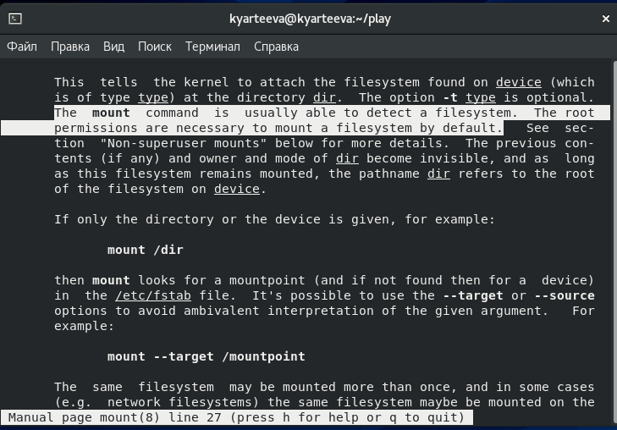накопителей

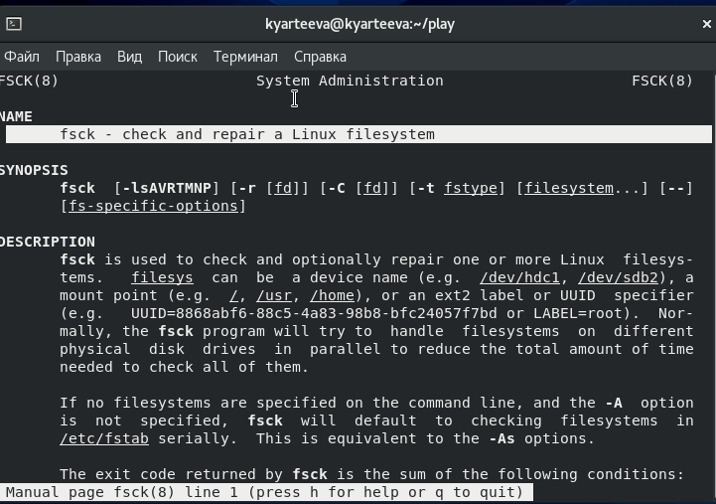fsck - проверяет файловую систему и исправляет в одной или нескольких файловых системах Linux.

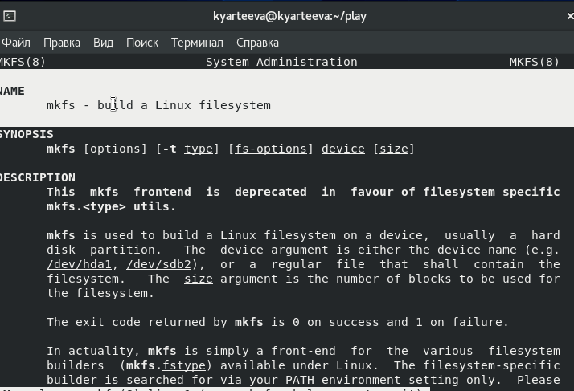mkfs - позволяет создать файловую систему Linux

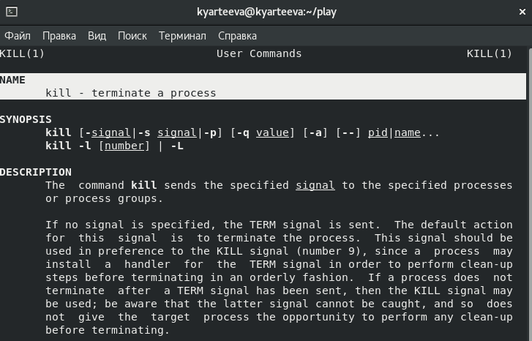kill - прекращает процесс

# Контрольные вопросы

1. NTFS – основная файловая система семейства Windows NT. TmpFS — это быстрая и эффективная файловая система в ОЗУ, а не на ПЗУ, как прочие ФС. Предназначена для временного хранения

файлов с оптимальным расходом памяти и скоростными характеристиками. Обычно используется при монтировании в каталог /tmp, в котором много постоянно меняющихся временных мелких

файлов, поэтому может быть целесообразно размещать их в памяти. Ext4 - журналируемая файловая система, используемая в ОС на ядре Linux. Основана на файловой системе Ext3, но

отличается тем, что в ней представлен механизм записи файлов в непрерывные участки блоков (екстенты), уменьшающий фрагментацию и повышающий производительность.

1. /bin - основные программы, необходимые для работы в системе: командные оболочки shell, основные утилиты

/boot - каталог, который содержит ядро системы— главную программу, загружающую и исполняющую все остальные

/dev - каталог, в котором содержатся псевдофайлы устройств. с точки зрения linux все

физические устройства, как главные, так и периферийные, представляют собой файлы особого типа, в которые система может записывать данные и из которых она может их считывать.

пользователь не должен работать с этими файлами, поскольку запись неправильных данных в файл устройства может повредить устройство или хранящиеся на нём данные

/etc - в этом каталоге содержатся системные конфигурационные файлы — текстовые файлы, которые считываются при загрузке системы и запуске программ и определяют их поведение.

настройка и администрирование linux в конечном итоге сводится к редактированию этих файлов, даже если оно выполняется при помощи графических средств конфигурирования системы

/home - в структуре файловой системы linux каждый пользователь имеет отдельный личный каталог для своих данных (т.н. домашний каталог), и все пользовательские каталоги выделены в отдельный общий каталог /home

/mnt - каталоги для монтирования файловых систем сменных устройств и внешних файловых систем

/proc - файловая система на виртуальном устройстве, её файлы содержат информацию о текущем состоянии системы

/root - каталог администратора системы

/sbin - системные утилиты

/usr - программы и библиотеки, доступные пользователю

/var - рабочие файлы программ, различные временные данные: очереди (письма на отправку, файлы на печать и др.), системные журналы (файлы, в которые записывается информация о

происходящих в системе событиях)

/tmp - временные файлы

1. Для того чтобы содержимое некоторой файловой системы было доступно операционной системе, необходимо выполнить команду mount
2. Основные причины нарушения целостности файловой системы: фппаратный сбой, программные прерывания, ошибка по вине человека. Команда fsck производит исправление файловой системы.
3. Создать файловую систему linux, семейства ext, на устройстве можно с помощью команды mkfs.
4. Для просмотра небольших файлов удобно пользоваться командой cat. Формат команды: cat имя-файла Для просмотра больших файлов используйте команду less — она позволяет

осуществлять постраничный просмотр файлов (длина страницы соответствует размеру экрана). Формат команды: less имя-файла

1. Копирование файлов и каталогов осуществляется при помощи команды cp. Формат команды: cp [-опции] исходный_файл целевой_файл CP может осуществлять Копирование файлов в текущий или произвольный каталог.
2. Команды mv и mvdir предназначены для перемещения и переименования файлов и каталогов. Формат команды mv: mv [-опции] старый_файл новый_файлё Позволяет делать:

Переименование файлов в текущем каталоге; Перемещение файлов в другой каталог;

Переименование каталогов в текущем каталоге; Перемещение каталога в другой каталог; Переименование каталога, не являющегося текущим;

1. Права доступа — совокупность правил, регламентирующих порядок и условия доступа субъекта к объектам информационной системы. Права доступа к файлу или каталогу можно изменить,

воспользовавшись командой chmod. Сделать это может владелец файла (или каталога) или пользовательс правами администратора.

# Вывод

В ходе лабораторной работы я познакомилась с файловой системой Linux, её структурой,

именами и содержанием каталогов. Приобрела практические навыки по применению команд для работы с файлами и каталогами, по управлению процессами, по проверке использования диска и обслуживанию файловой системы.